Государственное автономное профессиональное образовательное учреждение Свердловской области «Уральский радиотехнический колледж
им. А. С. Попова»

Отчет по лабораторной работе № 2

Тема: «Подключение светодиодного табло»

Цель работы: приобрести умения разработки схемы электрической принципиальной блока индикации, расчетов блока индикации, разработки перечня элементов, сборки схемы в среде Proteus ISIS Professional.

«Динамическая индикация»

Автор: Зулкайнаров Тимур Анваржонович
Студент группы Э-363

Екатеринбург, 2026
1.1 Разработка схемы электрической принципиальной блока индикации
Блоком индикации должно отображаться какое либо значение, например температура с датчика. Выбирается семисегментный полупроводниковый индикатор, у которого прямой ток не больше 40мА, прямое напряжение сегмента не более напряжения питания схемы. Выбирается полупроводниковый семисегментный индикатор GND-2821AD-21
Технический параметры индикатора представлены в таблице 1.1 [ ]
Таблица 1.1 – Технические параметры индикатора
Параметр | Значение
Цвет свечения | Красный
Высота знака, мм | 10
Максимальная сила света при прямом токе 20 мА, мКд | 30
Прямое напряжение, В | 1.8
Количество сегментов | 7
Количество знакомест | 2
Схема включения | Общий катод
Рабочая температура, °С | -40…+80
Ток сегмента 20мА не превышает максимальный вытекающий ток микроконтроллера 40мА, поэтому через резисторы R1-R4 и R7-R9 сегменты индикации A…G индикатора HG1 соединяются с выводами PB7-PB1 микроконтроллера.
Рассчитывается максимальный ток I_{max}, мА, протекающий через общий катод знакоместа по формуле
$I_{max}=I_{пр}⋅n$, | (1.1)

где I_{пр} – прямой ток сегмента, мА;
N – количество сегментов.
$$I_{max}=20мА⋅7$$

$$I_{max}=140мА$$
Максимальный ток, протекающий через общий катод знакоместа 140мА превышает максимальный вытекающий ток вывода микроконтроллера 40мА, поэтому используется транзисторный ключ. Выбирается транзистор, у которого ток коллектора не менее 140мА, напряжение коллектора-эмиттер не менее +5В. Выбирается транзистор КТ503А.
Технические параметры транзистора представлены в таблице 1.2 [ ]
Таблица 1.2 – Технические параметры транзистора КТ503А
Параметры | Значение
Максимальный ток коллектора, мА | 0,150
Напряжение коллектор-эмиттер, В | 25
Напряжение насыщения коллектор-эмиттер, В | 0,6
Напряжение насыщения база-эмиттер, В | 1,2
Статический коэффициент передачи тока | 40…120
Структура | n-p-n
Рабочая температура, °С | -40…+85
Рассчитывается ток базы I_{б}, мА, транзистора по формуле
$I_{б}=\frac{I_{k}}{k⋅β_{min}}$, | (1.2)
где I_{к} – ток коллектора, мА;
β_{min} – минимальный статический коэффициент передачи тока;
k – коэффициент насыщения.
$$I_{б}=\frac{140 мА}{1⋅40}$$

$$I_{б}=3,5 мА$$
Ток базы транзистора не превышает максимальный вытекающий ток микроконтроллера 40мА, поэтому базы транзисторов VT1, VT2 соединяются через резисторы R5, R6 с выводами PD4, PD5 микроконтроллера. Резисторы R5, R6 ограничивают ток базы и вывода микроконтроллера. Коллекторы транзисторов соединяются с общими катодами HG1. Эмиттеры транзисторов соединяются с общим проводом источника питания.
Рассчитывается сопротивление резистора R1, Ом, по формуле
R₁ = $\frac{Uвых-Uпр-Uкэ}{Iпр}$ | (1.3)
где Uвых – выходное напряжения высокого уровня микроконтроллера, В;
Uпр – прямое напряжение сегмента, В;
Uкэ – напряжение насыщения коллектор-эмиттер;
Iпр – прямой ток сегмента, мА.
R₁ = $\frac{5В-1.8В-0.6В}{20 мА}$ = 130 Ом
Выбирается сопротивление резистора 130 Ом. Рассчитывается мощность P_{R1}, Вт, рассеиваемая на резисторе по формуле
P = I_{пр}²*R₁ | (1.4)
где Iпр – прямой ток сегмента, А;
R1 – сопротивление резистора R1, Ом.
P = (20*10⁻³)² *130 = 0,052
Выбираются резисторы R1-R4, R7-R9 С1-4 - 0.125 - 130 Ом ±5%
Рассчитывается сопротивление резистора R5, Ом, по формуле
R₅ = $\frac{Uвых-Uбэнас}{Iб}$ | (1.6)
где Uвых – выходное напряжения высокого уровня микроконтроллера, В;
Uбэнас – напряжение насыщения база-эмиттер;
Iб – ток базы, мА.
R₅ = $\frac{5В-1.2В}{3.5 мА}$ = 1085 Ом
Выбирается сопротивление резистора 1 кОм. Рассчитывается мощность P_{R5}, Вт, рассеиваемая на резисторе по формуле
P_{R5} = I_{б}²*R₅ | (1.7)
где I_{б} –ток базы, А;
R₅ – сопротивление резистора R5, Ом.
P_{R5} = (3.5*10⁻³)² *1000 = 0,012
Выбираются резисторы R5-R6 С1-4 – 0,125 – 1 кОм – ±5%

1.2 Расчет для таймера управления

Динамическая индикация представляет собой технологию отображения информации при которой знакоместа индикатора активируются поочередно с высокой частотой.
Этот метод широко используется в различных устройствах - от простых цифровых часов до сложных LED-индикаторов. Данный метод уменьшает количество задействованных выводов портов ввода-вывода микроконтроллера, для приятного воспринимания информации частота обновления индикации LED-экрана должна быть не ниже 50-60 Гц [ ]. Для обеспечения данной частоты используется один из таймеров микроконтроллера, выбирается таймер Т0 в режиме работы СТС. Принцип работы устройства заключается в формировании прерывания таймера и вывода информации с большой частотой на семисегментный индикатор через порты ввода-вывода микроконтроллера. Таймером Т0 нужно сформировать сигнал частотой не менее 50-60 Гц, выбирается частота свечения знакоместа индикатора HG1 5 мс. Для проверки выбранного времени свечения необходимо рассчитать период сигнала выбора знакоместа по формуле
T_{зн} = t_{зн} * n | (1.8)
где T_{зн} – период переключения знакоместа, мс.
t_{зн} – время свечения знакоместа, мс;
n – количество знакомест.
T_{зн} = 5 мс * 2 = 10 мс
Рассчитывается частота переключения знакомест по формуле
F_{зн} = $\frac{1}{Tзн}$ | (1.9)
где Fзн – частота переключения знакоместа, Гц;
T_{зн} – период переключения знакоместа, мс.
F_{зн} = $\frac{1}{10 мс}=100 Гц$
Рассчитанная частота превышает частоту, которую воспринимает человеческий глаз, время свечения знакоместа выбрано правильно.
Частота микроконтроллера 1 МГц.
Рассчитывается период сигнала синхронизации микроконтроллера по формуле
$$Tмк= \frac{1}{fмк}$$ | (1.10)
где Tмк – период сигнала синхронизации микроконтроллера, мкс;
fмк – частота работы микроконтроллера, Гц.
$Tмк= \frac{1}{1000000 Гц}$ = 1 мкс

Рассчитывается коэффициент деления таймера Т0 по формуле
$$Кдел=\frac{Tвыд}{Tмк}$$ | (1.11)
где Кдел – коэффициент деления;
$Твыд$ – период выдержки микроконтроллера;
$Тмк$ – период сигнала синхронизации микроконтроллера, мкс.
$$Кдел=\frac{5000 мкс}{1 мкс}=5000$$
Коэффициент деления больше 256, выбирается коэффициент деления предделителя 64.
Рассчитывается коэффициент деления счетчика TCNT0 таймера по формуле

Кдел.с. = $\frac{Кдел}{Кпред}$ | (1.12)
где Кдел.с. –коэффициент деления счетчика таймера;
Кдел – коэффициент деления;
Кпред - коэффициент деления предделителя.
Кдел.с. = $\frac{5000}{64}$ = 78
Следователь, в регистр OCR0A записывается число 78.

Формат регистров TCCR0A и TCCR0B указаны на рисунке 1
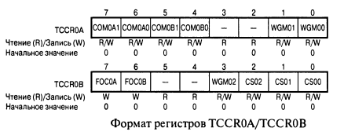
Рисунок 1 – Формат регистров TCCR0A и TCCR0B
Режимы работы таймера и коды этих режимов представлены на рисунке 2
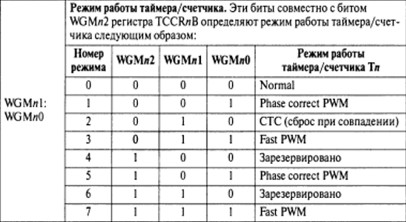
Рисунок 2 – Режимы работы таймера Т0
Выбирается режим СТС записью кода 010 в биты WGM02, WGM01, WGM00.
На рисунке 3 представлены источники частоты для таймера Т0
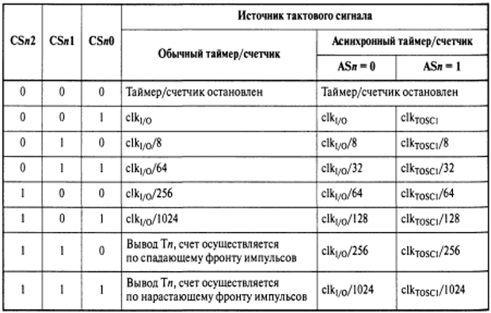

Рисунок 3 – Источника частоты таймера Т0
Для выбора коэффициента деления предделителя таймера Т0 нужно записать код 011 в биты CS02, CS01, CS00.
Разрешается прерывание от таймера Т0 в режиме СТС.
Содержимое регистра TIMSK0 представлено на рисунке 4
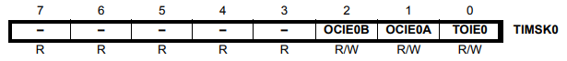
Рисунок 4 – Содержимое регистра TIMSK0
Для разрешения прерывания по совпадению блока А в регистре TIMSK0 устанавливается в единицу бит OCIE0A.
Состояние регистров TCCR0A и TCCR0B представлены в таблице 1.3 и 1.4.
Таблица 1.3 – Содержимое регистра TCCR0A
 | 7 | 6 | 5 | 4 | 3 | 2 | 1 | 0
TCCR0A | 0 | 0 | 0 | 0 | 0 | 0 | 1 | 0

Таблица 1.4 – Содержимое регистра TCCR0B
 | 7 | 6 | 5 | 4 | 3 | 2 | 1 | 0
TCCR0B | 0 | 0 | 0 | 0 | 0 | 0 | 1 | 1

Содержимое регистра TIMSK0 представлено в таблице 1.5
Tаблица 1.5 – содержимое регистра TIMSK0
 | 7 | 6 | 5 | 4 | 3 | 2 | 1 | 0
TIMSK | 0 | 0 | 0 | 0 | 0 | 0 | 1 | 0

Семисегментные коды цифр представлены в таблице 1.6
Таблица 1.6 – Семисегментные цифр
Выводы порта В | PB7 | PB6 | PB5 | PB4 | PB3 | PB2 | PB1 | PB0
Сегменты | G | F | E | D | C | B | A
0 | 0 | 1 | 1 | 1 | 1 | 1 | 1 | 0
1 | 0 | 0 | 0 | 0 | 1 | 1 | 0 | 0
2 | 1 | 0 | 1 | 1 | 0 | 1 | 1 | 0
3 | 1 | 0 | 0 | 1 | 1 | 1 | 1 | 0
4 | 1 | 1 | 0 | 0 | 1 | 1 | 0 | 0
5 | 1 | 1 | 0 | 1 | 1 | 0 | 1 | 0
6 | 1 | 1 | 1 | 1 | 1 | 0 | 1 | 0
7 | 0 | 0 | 0 | 0 | 1 | 1 | 1 | 0
8 | 1 | 1 | 1 | 1 | 1 | 1 | 1 | 0
9 | 1 | 1 | 0 | 1 | 1 | 1 | 1 | 0

2 Программа инициализация таймера
void init_timer0 {
TCCR0A |= (1 << WGM01);
TCCR0B |= (1 << CS02) | (1 << CS00);
TCNT0 = 0;
OCR0A = 9;
TIMSK |= (1 << OCF0A);
}

